出國報告（出國類別：進修）

人工植牙贋復物在口腔重建的應用

服務機關：國立成功大學醫學院附設醫院
姓名職稱：范姜如君 口腔醫學部牙醫師
派赴國家：瑞典
出國期間：100/12/19~101/12/18
報告日期：102/03/13

摘要

非常榮幸有機會於民國100年底到瑞典卡羅林斯卡學院牙醫學系進修一年，在這一年當中在學校參與了臨床醫療的見習，見識到了牙科植體起源國在牙科植體應用的發展和技術，參與了從來不敢嘗試的臨床研究，看到了長達3小時的博士論文答辯，體會到了研究人員的辛苦和毅力。藉著參與瑞典人的校內校外活動，體驗了北歐人簡約自然的生活方式；參加國際會議，發覺了不同於美式的做學問風格；也在特別安排之下到了卡羅林斯卡醫院的顎顏面補綴科，學習頭頸癌患者術後口腔重建的技術與理念；也看到了瑞典人教學的認真與紥實。這一趟遠行於心於身受益良多。

目次 頁數

摘要 2
目次 3
本文
- 目的 4
- 過程 4
（一）學校簡介 4
（二）臨床病例見習 6
（三）口腔植體學教學 8
（四）卡洛林斯卡醫院的顎顏面補綴科 10
（五）歐洲骨整合學會年度學術討論會 11
（六）參與臨床研究計畫 12
- 心得 15
- 建議事項 16
- 目的
牙醫界近年來人工植牙的技術蓬勃發展，在醫學中心以急重難罕為發展重點的同時，越來越複雜的病例也越來越多，如何以人工植牙技術為醫學中心的病人提供最先進最有效的口腔重建治療是成大口腔醫學部未來發展的重點之一。很榮幸能夠有機會於2011年底出發前往人工植體發源國瑞典的首都，斯德歌爾摩市，卡洛林斯卡學院 ( Karolinska Institute ) 學習歐洲的植牙治療模式及理念，尤其是對全口複雜病例和頭頸癌症的患者口腔重建的治療以及臨床研究上面能多做學習和接觸，並且藉著參加歐洲骨整合學會 (European Association for Osseointergration) 的年會增加見識，希望對個人的治療理念和技術有所啓發。

- 過程
（一）學校簡介
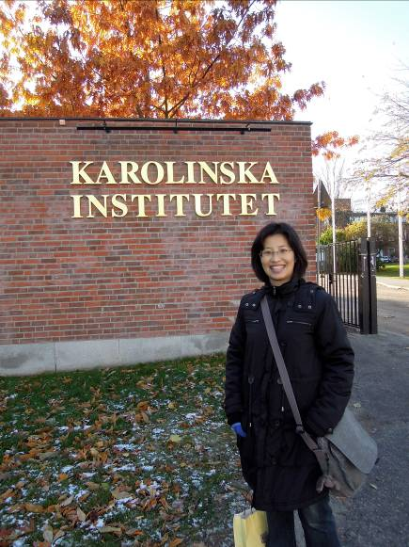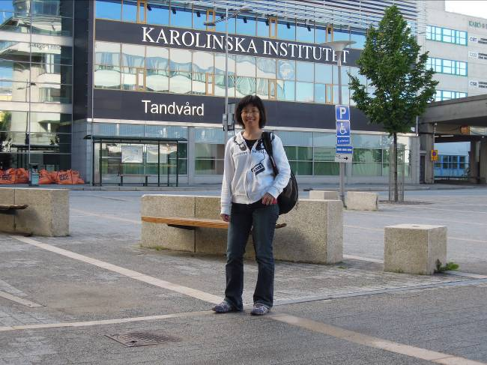

卡洛林斯卡學院位於瑞典首都斯德歌爾摩市，是一所以醫學相關學科為主體的大學，每年發表的醫學論文佔全瑞典的百分之四十。卡洛林斯卡學院共分為兩個校區，一個是在市中心偏北的索納校區 （Solna campus），一個在南邊市郊搭火車約20分鐘車程的胡丁也校區 （Huddinge campus). 卡洛林斯卡學院最為人所知的建築物是在索納校區裡的諾貝爾論壇 （Nobel Forum)，這是諾貝爾醫學獎委員會固定集會的地點，50位卡洛林斯卡學院的教授匯聚集在這裡遴選諾貝爾醫學獎的得主，每年的12月5日到12月10日被定為諾貝爾獎週，醫學獎的得主會來到斯德歌爾摩市接受瑞典國王頒奬並發表演說，這一個盛會每年都引起校園內所有教職員和學生的熱情參與，演講廳的座位一票難求。
牙醫學院位於胡丁也校區，除了牙醫學院之外，也包括了牙體技術師學校和口腔衛生師學校，也就是說學生包括牙醫學生，牙技師學生和口腔衛生師，是一個相當完整的牙醫學科教育學校。學校內的教授們兼顧教學與研究，我的主要指導醫師是牙周病學科的主任 Bjorn Klinge 教授，他非常和善的帶領我參觀牙醫學院，幫我安排辦公室的位置，引導我到專科醫師門診 （Specialist center）臨床見習，也讓我參與了他們正在進行的臨床研究計畫。專科醫師門診位於牙醫學院的八樓，是牙醫學院中的教授副教授們看病人的門診區及牙周病科和贋復科專科醫師受訓練的地方，也是牙醫學院中高年級學生口腔植體學的實習區域。總共8個獨立治療診間和兩間手術室，每個診間除治療椅以外均有牙科x光機，病歷和醫學影像完全數位化，每位醫師有一位牙科護士協助臨床跟診作業，寄送齒模等相關資料給技工所。若需要牙科全顎攝影或電腦斷層掃描則轉到口腔放射診斷部去拍攝，拍攝完成會由口腔放射專科醫師提供書面報告。

（二）臨床病例見習
在門診區觀察和學習臨床病例的治療是我最主要學習活動之一，最感興趣的是觀察牙周病科的醫師植牙手術以及跟著贋復科醫師觀察義齒製作並且從旁協助。
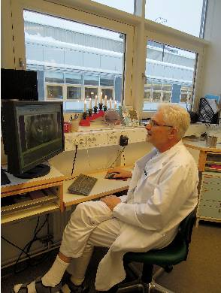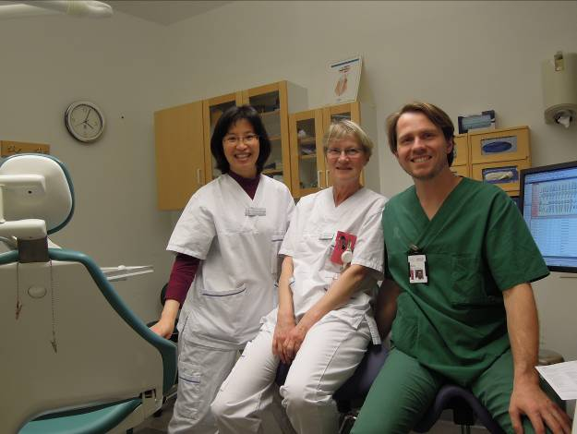
瑞典的牙科治療涵蓋在健康保險當中，小朋友19歲之前的醫療完全由政府保險負擔，19歲以上的成人則是依照治療的費用多少政府依比例部分負擔，例如每年牙科治療總費用1500克朗以下完全自付，1500~3000克朗政府補助50%，3000克朗以上政府補助85%，連植牙也包含在內。也因為社會福利佳，瑞典人對於健康十分重視，對於牙齒的保健也不輕忽，病人接受治療的意願高。

以下為一個專科醫師門診中心典型的案例，病患因為嚴重牙周病來求診，經過口內檢查及x光片影像分析，建議拔除所有牙齒，先製作臨時全口活動義齒，等拔牙傷口穩定，上顎植入5顆人工牙根，下顎植入4顆人工牙根，再製作上下顎固定可撤式義齒，又稱混合式義齒，義齒為螺絲固定式義齒，內有金屬支架，外面覆蓋樹脂牙齒及煮聚義齒樹脂。這種製作方式對全口缺牙又希望用最少顆植體做固定式義齒的病患的經典治療方式，治療費用在利用2~4顆人工植牙做覆蓋式活動義齒和單顎植入6~8顆人工植牙做固定式義齒之間，在保險給付補助之下成為無牙瑞典患者的第一選擇，製作人工植牙做覆蓋式活動義齒是在病患條件不好或部分植體失敗時的第二選擇。這和臺灣無牙病人的選擇正好相反，國情不同的確影響病患對於治療的接受度。這類義齒最大的缺點是硬樹脂牙齒容易因為使用時間長或病人使用習慣而磨耗，有可能要重換新的硬樹脂牙齒才能恢復美觀及功能。

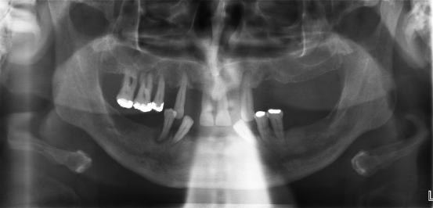 術前全顎x光片
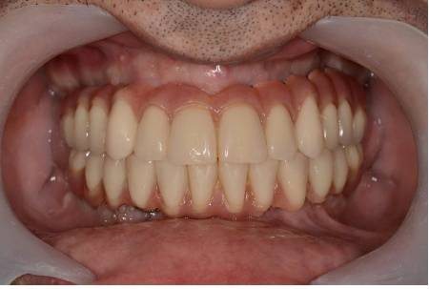治療完成正面觀
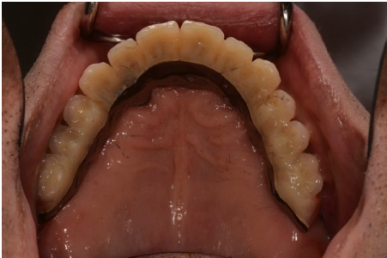 治療完成上顎咬合面觀
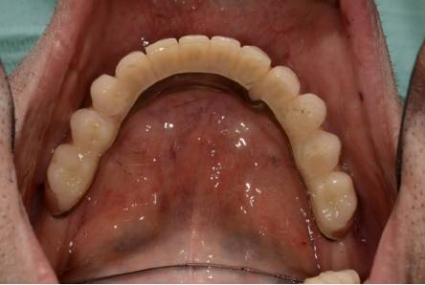 治療完成下顎咬合面觀
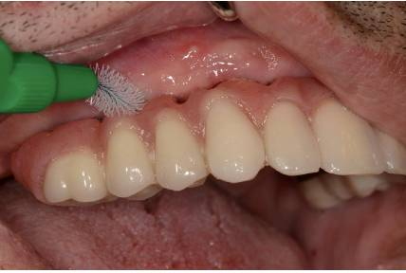 預留空間讓病人可以使用牙間刷做口腔清潔

（三）口腔植體學教學
在卡洛林斯卡學院對於牙醫學生的植牙訓練是很紮實而完整的，學生在學生門診的病人中選擇可能的案例，在每週的植牙討論中提出初步資料讓課程負責醫師做初步評估，確認病例難度適合學生門診後，進行植牙前分析，包括模型，分析影像攝影，和口內檢查，牙醫學生必須完成書面分析後和指導醫師討論，確定治療計畫，再約診回來和老師一起跟病人作術前說明和確診，才約時間進行手術。手術當天，學生完成刷手及麻醉步驟後，由老師一步一步引導下完成植牙手術，並縫合傷口。等2~3個月後再由贋復科指導醫師引導完成義齒製作。學生每兩人一組，每年有30~40組。我真是非常佩服指導醫師的仔細和耐心，相信學生在這樣1對2的教學中受益良多。成大醫院口腔醫學部對於牙醫學生植牙的訓練以植牙術前分析為主，手術和贋復製作均以專科訓練住院醫師纔會接觸，這當然和灣學制和國外不同有關，師生比例也大不同，期許老師們都能有這般耐心，學生們都有機會接受一對一的教學。

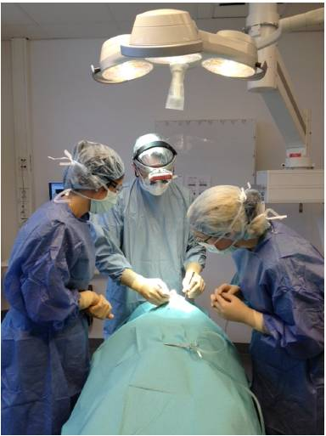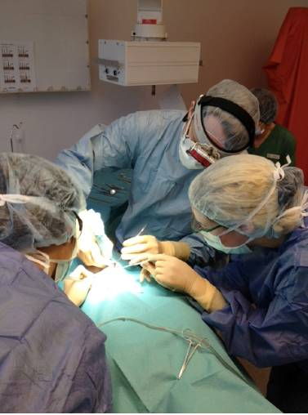

（四）卡洛林斯卡醫院的顎顏面補綴科
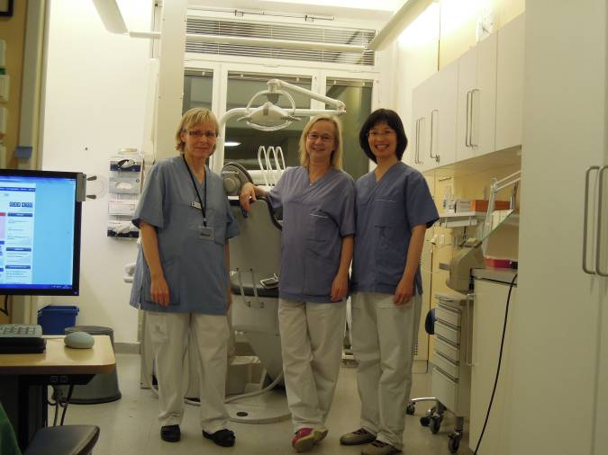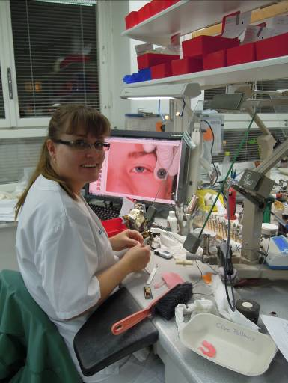

因為我個人對於頭頸癌患者的贋復補綴有高度的興趣和意願，這一年內也透過學校到斯德歌爾摩市中心的卡洛林斯卡醫院的顎顏面補綴科見習。雖然醫院名稱和學校相似，卻隸屬於不同單位，所以我特別感激老師幫我做了這個特殊的安排。顎顏面補綴科專門治療因頭頸部癌症而失去完整口腔或顏面組織的病患進行補綴治療，在牙科裡是特殊的次分科。卡洛林斯卡醫院的顎顏面補綴科設置於口腔外科門診區內，負責醫師是達林醫師（左上圖中），有一個專門的治療診間，團隊包括一個贋復科醫師，一個牙科護士，2~3個顎顏面技師。贋復科醫師主要負責製作口內裝置，顎顏面技師則負責製作顏面部補綴物，如義耳，義鼻，義眼等。
因為瑞典的健康保險給付因癌症而需要製作的贋復物，所以手術後患者若健康狀況許可或條件許可，皆接受贋復物的製作。這類閉塞器可以幫助患者恢復大部分口腔基本的吞嚥，發音，咀嚼等功能，改善病人術後的生活品質。
因為社會環境不同，保險項目不同，臺灣頭頸癌的患者往往在治療之後無力負擔完全自費的贋復物製作，讓少數有條件可以做的病人錯失治療機會，令人惋惜。希望有朝一日政府健康政策能考慮補助或給付頭頸癌患者的補綴治療。

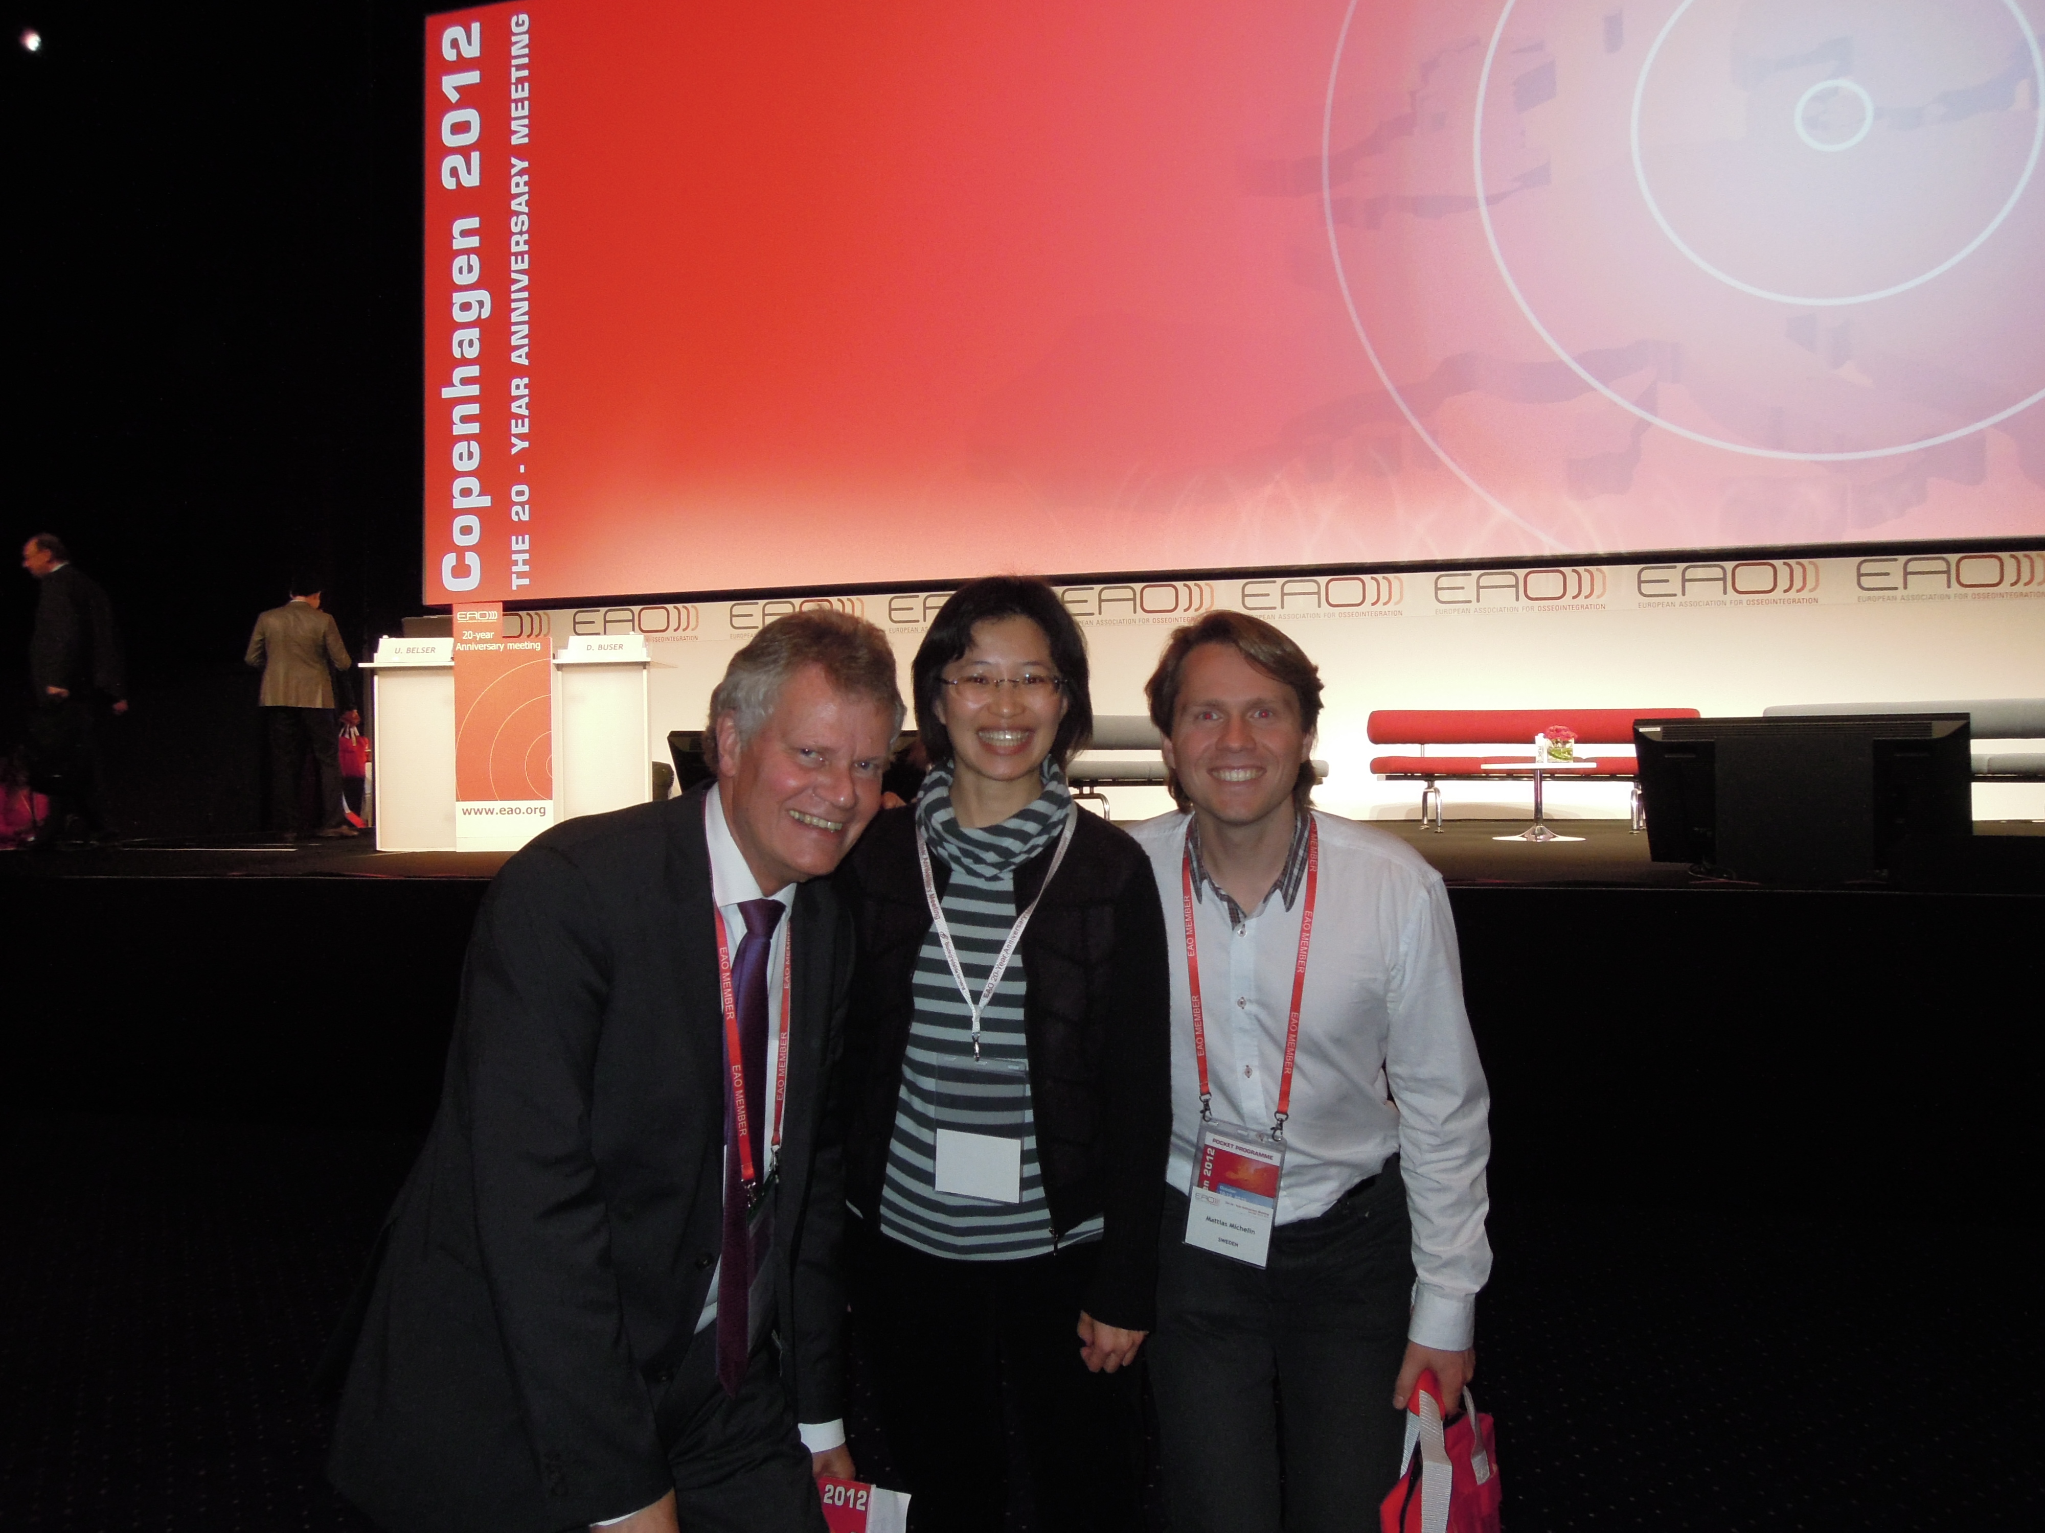
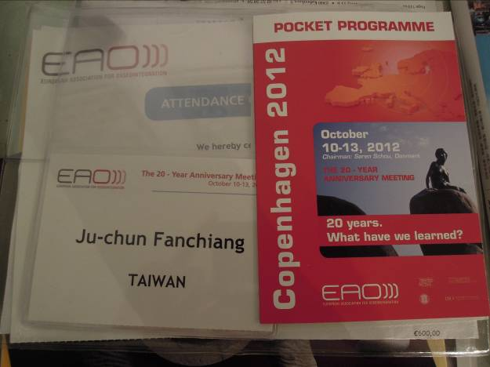
（五）歐洲骨整合學會年度學術討論會

10月10日至14日前往丹麥首都歌本哈根參加歐洲骨整合學會年會（自費），我的指導醫師 Klinge 教授（右上圖左起第一人)擔任大會講者，報告歐洲植牙共識會議得到的結論， Klinge教授在植體周圍炎的研究上頗有特殊見解，以簡單的文句向大會報告研究成果。歐洲骨整合學會的報告風格和會議進行模式，和之前參加過的美國骨整合學會的風格不同，少了濃濃的商業氣息，多了簡單直接的呈現。讓學術會議回歸學術，大師級的講者學者風範令人折服。也提醒自己學習大師典範，虛心向學。牙周病學大師Lindhe教授一句話讓人記憶深刻：可以不贊同敵對的意見，但是千萬不要輕忽你的敵人的意見。一定有深刻的內涵在內！向意見不同的人學習。
這次會議上也遇到數位臺灣來的植牙界前輩以及久未謀面的同學，他鄉遇故知，心情十分快樂！
（六）參與臨床研究計畫
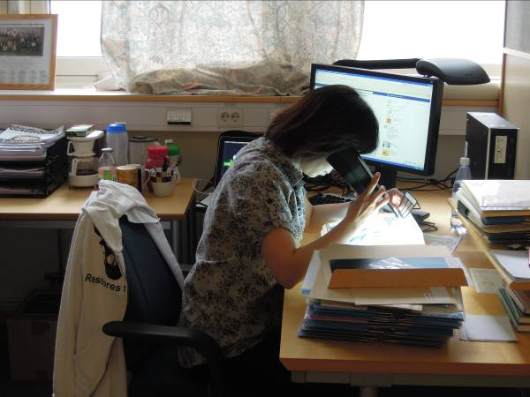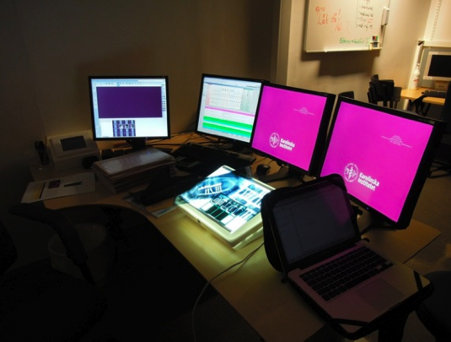

除了臨床跟診學習臨場病理處理方式之外，我也參與了學校的研究計畫。是一個治療超過五年回診的臨床研究。治療方式是利用無牙患者牙科電腦斷層掃描的資訊進行電腦輔助治療計畫製作手術模板，臨床上利用手術模板進行不翻瓣手術植入人工植體，並同時接上固定補綴物的治療方式。這個方法是由的學者旺史鼎伯格 （van Steenberghe）和植牙廠商諾保科（Nobel Biocare）於2005年共同研發的，稱為“一小時牙齒“（Teeth-in-an-hour) 的新型治療方式。這個新的治療方式提出之後引起許多醫師好奇。但是大部分的文獻均由研發團隊發表，並沒有長期的觀察結果，但是因為病人可以在手術當天就裝戴假牙回家，引起許多醫師和病人的喜歡。但是新方法的精確度和效果需要有更多的研究加以證實。
卡洛林斯卡的一位博士學生山崎藍就提出了四個研究計畫，分別探討這種新式治療的療效和電腦治療計畫和事先製成的義齒在植體位置的精確度，作為他的博士論文計畫，同一研究團隊已發表文獻如下：
- Soft tissue conditions and marginal bone changes around immediately loaded implants inserted in edentate jaws following computer guided treatment planning and flapless surgery: a ≥1-year clinical follow-up study. Komiyama A， Hultin M， Näsström K， Benchimol D， Klinge B. Clin Implant Dent Relat Res. 2012 Apr;14(2):157-69
- Treatment outcome of immediately loaded implants installed in edentulous jaws following computer-assisted virtual treatment planning and flapless surgery. Komiyama A， Klinge B， Hultin M. Clin Oral Implants Res. 2008 Jul;19(7):677-85.
- Accuracy of Virtually Planned and Template Guided Implant Surgery on Edentate Patients. Pettersson A， Komiyama A， Hultin M， Näsström K， Klinge B. Clin Implant Dent Relat Res. 2010 May 11
- Virtually planned and template-guided implant surgery: an experimental model matching approach. Komiyama A， Pettersson A， Hultin M， Näsström K， Klinge B. Clin Oral Implants Res. 2011 Mar;22(3):308-13
- Accuracy and complications using computer-designed stereolithographic surgical guides for oral rehabilitation by means of dental implants: a review of the literature. D'haese J， Van De Velde T， Komiyama A， Hultin M， De Bruyn H. Clin Implant Dent Relat Res. 2012 Jun;14(3):321-35

我所參與的研究則是這一系列研究中臨床的五年回診研究。總共有20位病患於2012年底完成資料收集，收入5年回診研究。病患回診時檢查流如如下，先到放射科利用平行法拍攝口內根尖x光片及全顎攝影x光片，接著到門診接受臨床檢查，包括牙菌斑指數（plaque index)，牙周囊袋深度（probing depth)，牙齦流血指數（bleeding index)，取下植牙贋復物後利用共振頻率分析（RFA， resonance frequency analysis）測量植體穩定商數（implant stability quotient)。我的任務第一部分是收集臨床檢查所得到的資料整理成表格；第二部分是和口腔放射專科醫師一同研讀x光片的測量與判讀，每位病人的每一顆植體都由所收集到的清晰x光影像判讀在近心側與遠心側的骨頭位置，骨頭高度和植體螺紋相對應的位置，每一顆植體的資料由兩位研究者各讀兩遍，每次閱讀必須間隔至少一周。下圖顯示註記的方式和參考點：

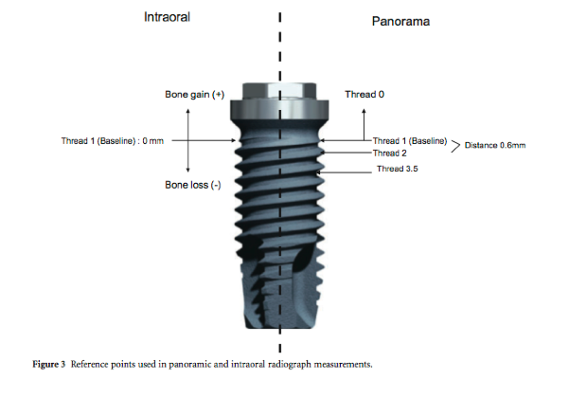
目前所有數據均已收集成表，正在進行統計分析，希望很快能夠有結果可以和大家分享。我也能仍然和卡洛林斯卡牙醫學院的研究團隊保持密切的聯繫，希望這一個數據能夠在分析完成之後寫成文章在專業期刊中發表。
研究一向是我的弱點，這次能夠參與國外學校的研究對我收益良多，不管是收集資料的辛苦，連絡病人並安排門診，將資料製成表格，和統計專家討論統計方法和實驗目的， 讓我充份體會到一個好的研究要花費的心血，研究者的甘苦實在不是區區數頁的專業期刊文獻能夠表達的。也讓我對專心致力於研究的學者充滿敬佩之心。

- 心得
一年的國外進修很快的結束了，除了專業的訓練之外，也體會到了瑞典的風土民情，以及北歐簡約自然的生活。非常感謝卡洛林斯卡學院專科醫師門診的教授與訓練醫師和牙科護士對我的照顧，大家開放的心胸和樂意分享經驗的熱情讓我難以忘懷。
(一) 生活方面：瑞典人脾氣溫和，在我居住在斯德歌爾摩市一年的期間，除了一次腳踏車騎士被倒車的車子撞到時，我沒有聽過任何人大聲說話，令我十分印象深刻。另外，理性溝通的習慣，簡潔明快的處理態度，愛好戶外運動與接觸大自然的生活模式，十分值得學習。即使在首都，也有許多自然森林讓人恣意漫遊。依照季節，大家會去森林中採藍莓摘野生香菇，這樣的生活趣味令人難忘。
（二）工作方面：瑞典人做事非常有效率，每一個人對於自己的工作與職責都清楚了解，主動了解問題與學習相關知識，溫和有理的態度下有着對自己的要求和期許。男女平等的社會與生活，讓個人得以依照自己的特性發展，家庭與工作兼顧。良好的社會福利讓有志向學的學生在政府的生活補助費協助之下，可以依自己的興趣學習發明，做自己喜歡的職業，選擇自己想要的人生方向。
- 建議事項
(一)將頭頸部癌症患者口腔重建納入健保給付或補助
頭頸癌症的患者在接受癌症手術或放射治療之後，常出現口腔結構不完整，例如上顎缺損，口鼻相通，張口受限，口乾….等因癌症治療而造成的口腔功能異常，吞嚥咀嚼發音等口腔的基本功能異常困難。這類患者非常需要贋復物的製作來協助病患恢復口腔的基本功能，然而往往因為無法開口到一定程度或是因為癌症治療已經造成家庭經濟嚴重負擔，無法再自費製作健保不給付的特殊義齒. 病患癌症治療成功後生活基本品質卻嚴重不良。身為受過專科醫師對於這種現象往往感到十分不捨與可惜。在瑞典這一年看到癌症患者因為良好的社會保險制度能大幅改善生活品質，讓癌症患者能在戰勝癌症的疾病與病痛之後活的有品質有尊嚴，十分希望政府能夠在這部分考慮將頭頸部癌症患者口腔重建納入健保給付或專案補助，幫助弱勢的癌症患者術後口腔重建恢復口腔基本功能。

(二)善用非全職人員
在卡羅林斯卡牙醫學院內有許多學有專精的牙醫師和牙科護士，他們有的是因為家庭因素（要照顧小孩）或是經濟因素，選擇擔任非全職的僱員或受訓醫師。這樣的工作條件讓他們可以兼顧個人理想的實現和家庭生活與責任。在臺灣公立醫院因為薪資不如私人診所，往往面臨人才培育和人員流失的問題。許多專科訓練完成的年輕醫師受到現實壓力，不得不放棄理想的教學和研究環境，而護理人員也因為家庭因素面臨兩難抉擇，如果能夠靈活的運用非全職的職務缺，也許可以解決一部分人力流失問題，讓有經驗又有熱情理想的醫師或護理人員找到兼顧工作與家庭的工作模式，更願意在職場上貢獻力量。
(三) 多多增加名額讓更多的醫師或研究員能到國外學校吸收他人的長處，擴展視野。

